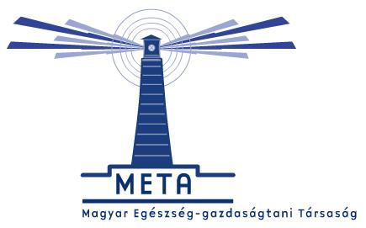
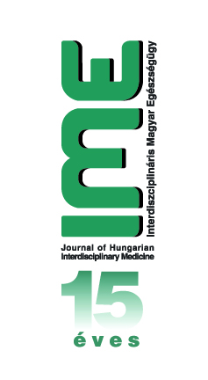
JELENTKEZÉSI LAP/Megrendelés

XI. IME-META
Egészség-gazdaságtani Továbbképzés és Konferencia

„A PTE 650 éves jubileuma jegyében”

Pécs
Szentágothai János Kutatóközpont

2017. június 22-23.

Rendező: IME – Interdiszciplináris Magyar Egészségügy - Tudományos folyóirat és
META – Magyar Egészség-gazdaságtani Társaság
Jelentkezésüket kérjük Tamás Éva ügyvezető igazgató részére visszaküldeni: E-mail: larix@larix.hu
Larix Kiadó Kft. 1089 Budapest, Gyulai Pál u. 2. IV. ép. II. em. Tel/Fax: 06(1)333-2434, 06(1)210-2682

Az adatokat kérjük olvashatóan kitölteni!
- A résztvevő adatai:
Résztvevő neve: |  | Orvosi pecsétszáma:
 |  | Nyilvántartási száma:
Beosztása:
Intézmény neve:
Címe:
Számlázási név / cím:
Levelezési cím (ahova a számlát postázzuk):
Telefon: | E-mail: | Fax:
Honnan értesült a konferenciáról?
A konferencián kép-és hangfelvétel készül. Amennyiben nem járul hozzá, hogy Önről képmás (fotó vagy videó) és/vagy hangfelvétel készüljön, nyilatkozatával jelezze részünkre:
nem járulok hozzá
- szolgáltatások:
Kérjük, hogy a négyzetekben X-szel jelölje választását!
II./1. Részvételi Díj | 2 napra |  | Napi belépő
 |  |  | 2017. jún. 22. |  | 2017. jún. 23.
Egészségügyi intézmények részére |  | 28 000 Ft |  | 15 000 Ft |  | 15 000 Ft
Nem egészségügyi intézmények/ Versenyszféra részére |  | 68 000 Ft |  | 47 000 Ft |  | 47 000 Ft
Sétálójegy nappali tagozatos egyetemistáknak |  | 7 000 Ft |  | 3 500 Ft |  | 3 500 Ft
Sétálójegy esti és levelező tagozatos, munkahellyel nem rendelkező egyetemistáknak |  | 13 000 Ft |  | 6 500 Ft |  | 6 500 Ft
A részvételi díjból META tagoknak 25% kedvezmény jár. META tag az, akinek nincs tagdíjelmaradása és a 2017. évi tagdíjat a rendezvényre történő jelentkezéséig megfizette. |  |  |  |  |  | META tag

JELENTKEZÉSI LAP/Megrendelés

XI. IME-META
Egészség-gazdaságtani Továbbképzés és Konferencia

II./2. Étkezés | 2 napra |  | 2017. jún. 22. |  | 2017. jún. 23.
Melegételes ültetett büféebéd  (2 féle leves, 3 féle főétel, 2 féle desszert és egy üdítő) |  | 6 000 Ft |  | 3 000 Ft |  | 3 000 Ft
Gálavacsora – helyszín: Hotel Palatinus City Center***^{superior} (3 féle hideg előétel, 2 féle leves, 5 féle főétel, salátabár, hideg-meleg desszertek, 3 óra korlátlan italfogyasztás) | - |  |  | 10 500 Ft | -
- Szállás:
Kérjük, hogy a négyzetekben X-szel jelölje választását!
Szállás |  | 2017. jún. 21. | 2017. jún. 22. | 2017. jún. 23.
Hotel Palatinus City Center***^{superior} | ár/fő/éj
standard szoba 1 fő részére | 15 500 Ft
standard szoba 2 fő részére  (szobatárs neve: ) | 7 750 Ft
Corso Hotel**** | ár/fő/éj
standard szoba 1 fő részére | 20 500 Ft
standard szoba 2 fő részére  (szobatárs neve: ) | 10 250 Ft
Kollégiumi szállásigényét a META felé kérjük jelezni: meta@metaweb.hu
Elhelyezés a szállásigények beérkezésének sorrendjében történik.
Érdeklődni a Larix Kiadónál lehet: larix@larix.hu, ime@imeonline.hu
Tel/fax 06 1 333 2434, mobil: +36 30 29 66 416 (Mód Andrea)

A szobák elérhetősége limitált, a szobafoglalást a szállásigények beérkezésének sorrendjében tudjuk biztosítani.
A szállás díja tartalmazza a reggeli és az idegenforgalmi adó (400 Ft/fő/éj) költségét.
A részvételi díj tartalmazza a tudományos programon való részvételt és a konferencia absztrakt füzetét, illetve a kávészünetek költségét (várhatóan 3 600 Ft + Áfa/fő/nap), de nem tartalmazza az ebédet és az étkezéssel kapcsolatos járulékokat.
Ez a jelentkezési lap egyben megrendelésnek minősül, mely alapján a megrendelt szolgáltatásokról és a szállásról
8 napos átutalásos díjbekérőt/számlát küldünk. A szállás díja 2017. május 15. előtti módosítás, lemondás esetén teljes összegben visszautalásra kerül - 2 500,- Ft + Áfa adminisztrációs díj levonásával - ezt követően nem áll módunkban lemondást elfogadni. A részletes lemondási feltételeket a „Részvételi feltételek” dokumentum tartalmazza.
A szolgáltatások díjai nem tartalmazzák az ÁFA összegét.
A részvételi feltételeket elfogadom.

Kelt: , 2017.

pecsét, aláírás

